CHAMPIONNAT DÉPARTEMENTAL

PARA PÉTANQUE
ADAPTÉE

DOSSIER D’INSCRIPTION

Dimanche 03 Octobre 2021
De 9h00 à 17h30

BOULODROME HENRI BERNARD
183 route de Grenoble
06200 Nice

SOMMAIRE

FICHE D’ENGAGEMENT – SAISON 2021/2022 3
REGLEMENT 4
INFORMATIONS SUPPLEMENTAIRES : 7
PROTOCOLE SANITAIRE 7
ENGAGEMENT 7
ACCES ET CONTACTS : 8
PLAN D’ACCES AU BOULODROME HENRI BERNARD : 8
CONTACTS : 8

Tous les dossiers d’inscription doivent être envoyés par mail
à l’adresse suivante :

inscription.cdsa06@gmail.com

(Objet du mail : « CD PETANQUE / NOM DU CLUBS OU DE L’ASSOCIATION »)

Avant le
LUNDI 27 SEPTEMBRE 2021

Aucune inscription transmise après cette date ne pourra être prise en compte.

1/6

FICHE D’ENGAGEMENT – SAISON 2021/2022

INFORMATIONS RELATIVES A L’ASSOCIATION :

Nom de l’association :
Numéro d’affiliation :
Adresse :
Mail :
Téléphone :

COORDONNÉES DE L’ACCOMPAGNANT RÉFÉRENT :

Nom :
Prénom :
Numéro de Licence FFSA :
Mail :
Téléphone portable :

IMPORTANT : Pour l’engagement de vos sportifs sur les différentes épreuves, veuillez impérativement remplir le fichier Excel joint au dossier et le renvoyer dans le même format.

Tout dossier retourné sans ces deux éléments (fiche d’engagement et fichier Excel) sera considéré comme incomplet.

2/6

RÉGLEMENT

(Cf. Règlement sportif Pétanque Sport adapté)

- DISPOSITIONS GÉNÉRALES

Article 1 /Engagement des sportifs dans la compétition

- Les sportifs sont inscrits dans les compétitions en fonction de la classe dans laquelle ils appartiennent :
  - Classe AB : Chaque sportif doit être capable de comprendre la notion de compétition et de comprendre l’objectif du jeu
  - Classe BC : Chaque sportif doit remplir les exigences de la classe AB. Les membres de l’équipe doivent également être capables de collaborer avec un partenaire et de différencier l’action de tirer ou de pointer. Dans chaque équipe, un joueur au moins doit pouvoir déterminer à quelle équipe il revient de jouer.
  - Classe BC : Les membres de l’équipe doivent remplir les exigences de la classe AB et de la classe BC. Ils doivent également être capable d’élaborer des stratégies adaptées au jeu. Au moins un membre de l’équipe doit savoir faire appel à l’arbitre ou au responsable de jeu en cas de besoin.

Article 2 / Formation des équipes

- 2.1. Nombre de joueurs :
  - La pétanque Sport Adapté se joue en équipe ou en individuel. Le nombre de joueurs et de boules varie selon les championnats (Cf. Règlement sportif Pétanque Sport Adaptée).

- 2.2. Mixité :
  - Les équipes peuvent être composées de joueurs et/ou de joueuses. Que les équipes soient masculines, féminines ou mixtes, un seul classement est réalisé.

- 2.3. Les catégories d’âge :
  - Quel que soit la discipline pratiquée, la licence sera établie en référence à trois critères : le sexe, l’année de naissance et le type de licence (Cf. Règlement sportif Pétanque sport adapté).

- 2.4. Licences compétitives :
  - Les sportifs devront être en possession d’une Licence compétitive en cours de validité avec indication de la classe.

3/6

- RÉGLEMENT DES COMPÉTITIONS (Cf. Règlement sportif Pétanque Sport adapté)

Article 9 / Récapitulatif

 | AB |  | BC |  |  |  | CD
Formation en équipe | Tête à tête | Doublette |  | Doublette |  | Doublette |  | Triplette
Composition de l’équipe | AB | AB/AB |  | BC/BC |  | CD/CD |  | CD/CD/CD
Nb de points par parties, poules / finale | 9 |  | 11 |  |  |  | 13
Nb de boules | 2 par joueur |  | 3 par joueur |  |  |  | 2 par joueur
Partie en temps | 30 mn |  |  |  | 1h
Distance | 6-9 m |  |  |  | 6-10 m
Cercle | 40-60 cm autorisation d’empiéter sur le bord |  |  |  | 35-50 cm
Temps de jeu | 1’30 mn entre les boules |  |  |  | 1 mn entre les boules
« Dérogation » équipe | OK pour tous les jeunes après validation CSN
Coaching | Intervention du coach dans le temps de jeu

4/6

INFORMATIONS SUPPLÉMENTAIRES :

TENUE VESTIMENTAIRE (Recommandée)

Chaque sportif, accompagnant, entraineur, est encouragé à se présenter au Championnat avec la tenue de son club / Association sportive.

PROTOCOLE SANITAIRE

Un protocole sanitaire sera mis en place pour la compétition et respectera les réglementations de l’État en vigueur au moment de l’événement.

Un Pass sanitaire valide sera demandé à l’entrée du Boulodrome (Passeport vaccinal, test RT-PCR ou antigénique négatif de moins de 72 heures ou résultat d’un test RT-PCR ou antigénique positif datant d’au moins 11 jours et de moins de 6 mois).

ENGAGEMENT

En prenant part à cette manifestation, vous acceptez les conditions et les contraintes, vous prenez l’engagement de respecter les règles directives et règlements sportifs nationaux en vigueur et ceux du CDSA 06.

5/6

ACCÈS ET CONTACTS :

PLAN D’ACCÈS AU BOULODROME HENRI BERNARD
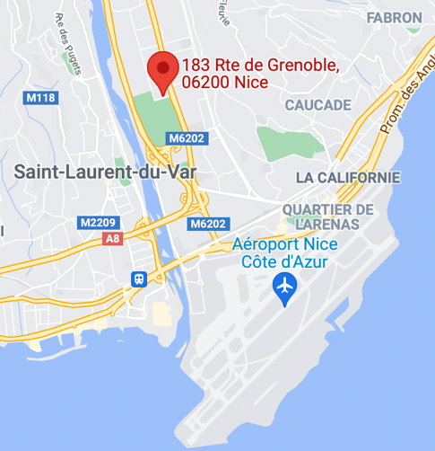

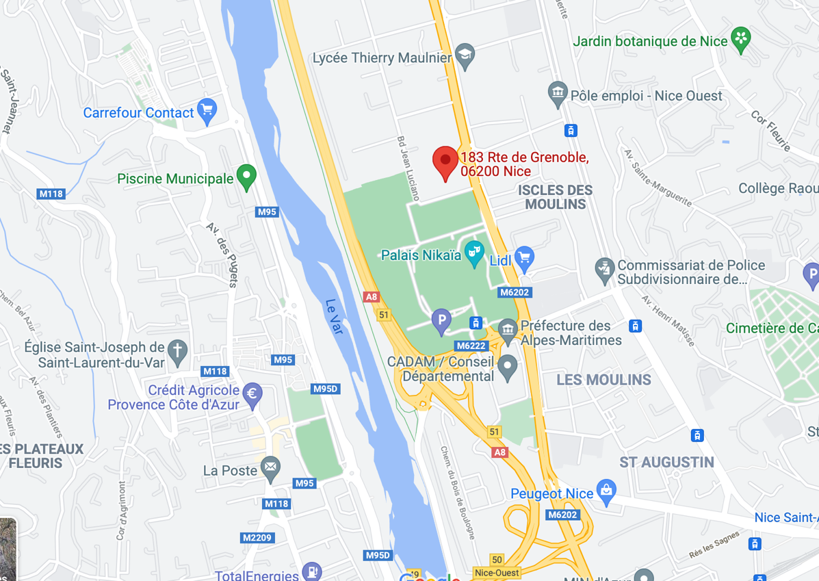

CONTACTS

- Mail : inscription.cdsa06@gmail.com

- Faustine : 06 69 54 02 04 ; spigolis.cdsa06@gmail.com

- Lisa : 06 58 64 46 70 ; mathonat.cdsa06@gmail.com

6/6

